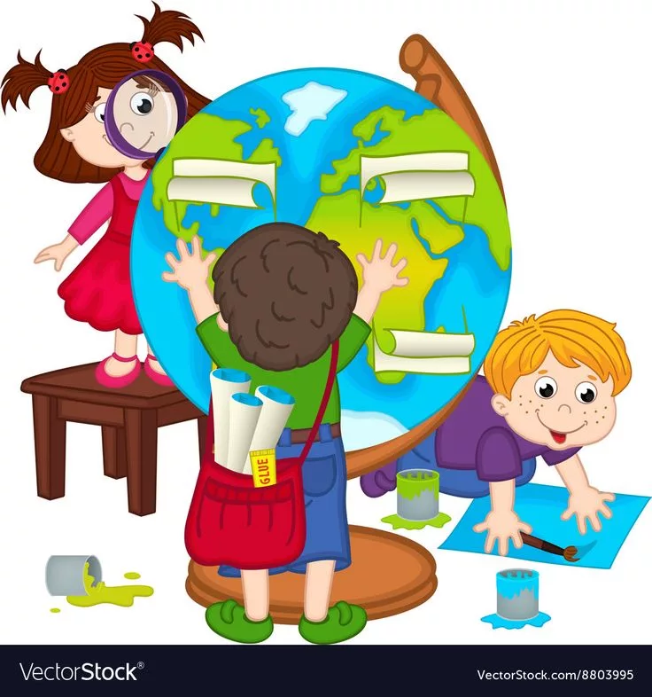
«Маленький исследователь: как ребенок 3-4 лет познает мир через экспериментирование, конструирование и рисование»

Подготовила:
Педагог-психолог Гурьева Е.А


Консультация для родителей и педагогов
«Маленький исследователь: как ребенок 3-4 лет познает мир через экспериментирование, конструирование и рисование»

В возрасте 3-4 лет ребенок превращается в настоящего «почемучку», и его главная работа — активно познавать мир. Давайте разберемся в том, как направить эту энергию в продуктивное русло через три ключевых вида деятельности: экспериментирование, конструирование и рисование.

Общая характеристика возраста 3-4 лет
- Прежде чем говорить о конкретных занятиях, важно понять, что происходит с ребенком в этом возрасте:
  - «Я сам!» — ведущий девиз. Ребенок стремится к самостоятельности, и это нужно поощрять.
  - Наглядно-действенное мышление: Мышление происходит через действие. Чтобы понять, что такое мячик, его нужно потрогать, покатать, бросить.
  - Сенсорное развитие: Мир познается через ощущения (зрение, слух, осязание, обоняние, вкус). Чем богаче сенсорный опыт, тем прочнее нейронные связи в мозге.
  - Развитие речи и воображения: Ребенок начинает строить сложные фразы, задавать вопросы, активно фантазировать. Его игра становится сюжетной.

Теперь рассмотрим, как каждая из трех активностей отвечает этим потребностям.

1. Познание мира через ЭКСПЕРИМЕНТИРОВАНИЕ
Экспериментирование - это основа основ для маленького исследователя. Экспериментирование отвечает на главные детские вопросы: «Что будет, если?», «Почему?» и «Как?».
Что развивает:
    - Познавательный интерес, любознательность.
    - Критическое и причинно-следственное мышление.
    - Умение выдвигать гипотезы (пусть и простейшие) и проверять их.
    - Понимание физических свойств предметов и явлений.
Как организовать:
Создайте дома «Уголок юного исследователя» с безопасными материалами: емкости разного объема, пипетки, лупа, магниты, безопасные красители, крупы, вода, песок.
Примеры экспериментов и игр:
    - «Тонет — не тонет»: Предложите ребенку набор предметов (камень, шишка, ложка, мячик, губка) и таз с водой. Пусть он сам бросит их и сделает выводы.
    - «Волшебное превращение»: Смешивание красок (акварель, гуашь) в баночках с водой. Ребенок опытным путем узнает, как получаются новые цвета.
    - «Ледяные сокровища»: Заморозьте в миске с водой мелкие игрушки. Предложите ребенку «спасти» их, растопив лед теплой водой, солью или просто руками.
    - «Что нравится магниту?»: Дайте ребенку магнит и коробку с разными предметами (металлические, деревянные, пластиковые). Пусть проверит, какие из них «дружат» с магнитом.

Роль родителя: Не давать готовые ответы, а задавать наводящие вопросы: «Как ты думаешь, что произойдет?», «Почему, по-твоему, так вышло?», «Давай попробуем еще раз?». Быть ассистентом, а не руководителем.

2. Познание мира через КОНСТРУИРОВАНИЕ
Конструирование — это материализованное мышление. Ребенок из абстрактного замысла («хочу построить дом») создает конкретный объект, сталкиваясь с законами физики и пространства.
Что развивает:
- Пространственное мышление, понимание пропорций, симметрии, устойчивости.
- Мелкую моторику, что напрямую связано с речью.
- Логику, планирование, целеполагание.
- Умение преодолевать трудности (если башня упала, нужно найти способ сделать ее устойчивее).
Как организовать:
Предоставьте разнообразный материал для конструирования: кубики (деревянные, пластиковые), LEGO DUPLO, магнитные конструкторы, конструкторы-липучки, а также «бросовый» материал (коробки, катушки, крышки).
Примеры конструкторских активностей:
    - «Прямой и извилистый путь»: Постройте вместе дорогу для машинки из кубиков. Обсудите, где она поворачивает, где едет прямо.
    - «Гараж для большой и маленькой машинки»: Ребенок учится соотносить размеры и планировать постройку.
    - «Мост через речку»: Создайте из синего полотна (бумаги, ткани) «речку». Задача — построить мост, который не упадет и по которому проедет игрушечная машинка.
    - Конструирование по образцу и по замыслу: Сначала вы можете предложить схему простого домика, а потом спросить: «А что ты хочешь построить сам?»

Роль родителя: Показать базовые принципы (как сделать постройку устойчивой), вдохновлять на создание собственных проектов, обыгрывать готовые постройки («Кто будет жить в этом замке?»), помогать в случае фрустрации.

3. Познание мира через РИСОВАНИЕ
Рисование для ребенка 3-4 лет — это не создание шедевра, а способ рассказать о своих чувствах, впечатлениях и понимании мира. Это своеобразный «графический язык».
Что развивает:
    - Воображение, творческое мышление, эмоциональный интеллект.
    - Мелкую моторику и подготовку руки к письму.
    - Внимание к деталям, умение наблюдать.
    - Способность к рефлексии и самовыражению.
Как организовать:
Создайте «творческую зону» с доступными материалами: мелки, карандаши, фломастеры, гуашь, пальчиковые краски, кисти разной толщины, бумага разных форматов (включая большие листы А3 или обои), губки, штампы.
Примеры рисовальных активностей:
    - «Рисуем эмоции»: «Давай нарисуем радость. Какого она цвета? А грусть?» Это помогает ребенку осознавать и проживать эмоции.
    - «Рисуем то, что видели на прогулке»: После парка предложите изобразить опавшие листья, лужу, собаку. Это развивает наблюдательность и память.
    - «Рисование предметами»: Рисуйте не только кистью, но и ватными палочками, губками, пальцами, нитками, колесами машинок. Это дает понимание разных фактур и следов.
    - «Дорисуй фигуру»: Нарисуйте на листе круг, квадрат, линию. Спросите: «Во что это может превратиться?». Это отлично развивает воображение.

Роль родителя: Не учить «правильно» рисовать (например, солнце в углу листа — это нормально!), а поощрять сам процесс. Интересоваться: «Расскажи мне про свой рисунок». Акцентировать внимание на процессе, а не результате («Тебе нравится смешивать эти цвета?», «Как здорово у тебя получается проводить длинные линии!»).

Синтез методов: Комплексный подход
Наибольший эффект дает объединение всех трех способов в одной деятельности.
    - Пример проекта «Яблоко»:
1. Экспериментирование: Рассмотреть яблоко через лупу, понюхать, попробовать на вкус, разрезать, посмотреть на семечки, бросить в воду (утонет ли?).
2. Конструирование: Построить из кубиков «корзинку» или «сарай» для яблок.
3. Рисование: Нарисовать яблоко с натуры, используя краски того цвета, который ребенок увидел; изобразить целое и разрезанное яблоко.

Рекомендуемая литература для родителей
Вот список проверенных и очень полезных книг, которые углубят ваше понимание процессов развития и дадут массу практических идей.
1. По общему развитию и психологии:
· Людмила Петрановская: «Тайная опора: привязанность в жизни ребенка».
· Почему стоит прочитать: Поможет понять эмоциональные потребности ребенка и создать надежную основу для любого познания — через доверие и безопасность.
· Юлия Гиппенрейтер: «Общаться с ребенком. Как?»
· Почему стоит прочитать: Классика. Научит выстраивать диалог с «почемучкой», который будет поддерживать его интерес к исследованиям, а не гасить его.

2. По развитию через игру и творчество:
· Мария Монтессори: «Помоги мне сделать это самому».
· Почему стоит прочитать: В основе метода Монтессори лежит как раз экспериментирование и самостоятельная работа ребенка с развивающей средой. Книга даст философскую базу.
· Сесиль Лупан: «Поверь в свое дитя».
· Почему стоит прочитать: Много практических, простых в реализации советов по развитию ребенка в разных областях, включая творчество и познание окружающего мира.
· Елена Данилова: «Энциклопедия развивающих игр».
· Почему стоит прочитать: Конкретные игры и занятия с водой, песком, красками, бумагой и подручными материалами. Очень практично.

3. Конкретно по экспериментированию:
· Ольга Дыбина: «Ребенок в мире поиска».
· Почему стоит прочитать: Программа, разработанная именно для дошкольников, с подробными конспектами занятий-экспериментов.
· Елена Янге: «Опыты и эксперименты для детей от 3 до 7 лет».
· Почему стоит прочитать: Сборник простых и зрелищных опытов, которые можно легко провести дома.

4. По рисованию и творчеству:
· Мария Гмошинская: «Рисование для самых маленьких».
· Почему стоит прочитать: Подробно рассказывает о стадиях развития детского рисунка и о том, как поддержать ребенка на каждой из них.
· Джин Ван'т Хал: «Творческое воспитание».
· Почему стоит прочитать: Современная, прекрасно иллюстрированная книга, которая вдохновит на организацию творческого пространства и процесс совместного творчества без занудства.

Главный вывод: Ваша роль — не быть учителем, а быть проводником, который создает богатую, безопасную среду, задает правильные вопросы и искренне радуется каждому новому открытию своего маленького исследователя. Удачи вам в этом увлекательном путешествии

